財團法人宏達文教基金會
辦理2021嘉義縣校長品格教育領導研習實施計畫
一、依據：財團法人宏達文教基金會110.10.26宏文字第1100011號函辦理。
二、目的
（一）透過專題演講、搭配分組討論及互動式教學策略操作演練，增進領導者校長對品格教育之目標、核心價值與具體行為準之認識，建立良好之品格教育理念，提升專業知能。
（二）鼓勵與支持學校在其既有的品格教育基礎上，更深入地推廣與落實全面性與廣泛式的品格教育模式，進而形塑一個優質的學習環境與校園品格文化。
三、辦理機關：
(一)指導單位：教育部
(二)主辦單位：財團法人宏達文教基金會
(三)協辦單位：嘉義縣政府教育處
(四)承辦學校：嘉義縣溪口國小
四、研習對象：本縣各高、國中、小校長務必參加。
五、實施方式
邀請專家學者分享，並採專題演講、分組討論、互動式演練，推動經驗、
綜合座談方式進行。
六、研習時間與人員：
(一)第一梯次：南、北區高、國中、小校長參加。
2021年11月25日(四)，下午1點30分至4點30分。
(二)第二梯次：東、西區高、國中、小校長參加。
2021年11月26日(五)，下午1點30分至4點30分。
每梯次含工作人員計75人。
（東區：竹崎鄉、番路鄉、大埔鄉、阿里山鄉
西區：朴子市、新港鄉、東石鄉、六腳鄉、布袋鎮
南區：太保市、水上鄉、鹿草鄉、義竹鄉、中埔鄉
北區：大林鎮、民雄鄉、梅山鄉、溪口鄉）
七、辦理地點：棒棒積木飯店 賀采宴會廳
地址：嘉義縣太保市太子大道 223號
停車請停棒棒積木飯店第二停車場（健康路管制出、入口 ）
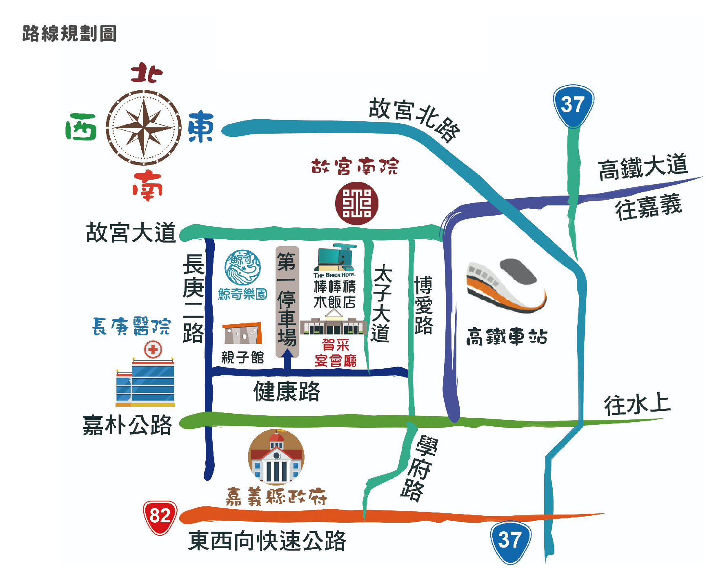
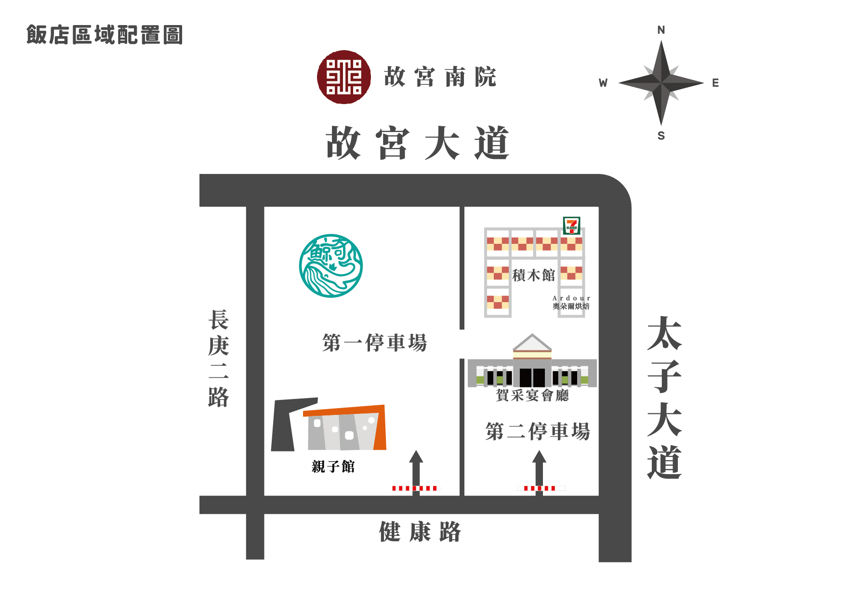

八、研習課程：如附件一
九、經費來源：財團法人宏達文教基金會專款補助。
十、報名方式：採網路報名，請於11月21日(日)前逕至在職進修中心http://www4.inservice.edu.tw/網站報名。
十一、預期成效
(一)透過專家學者之闡述與互動式研討，輔導本縣校長領導規畫推動品格教育。
(二)蒐集各校推動品德教育之具體作法與案例觀摩研討會，藉由觀摩研討，進行經驗分享與問題探討。落實品格教育之推動。
十二、附 則
（一）參加研習會人員請服務學校准予公假登記；工作人員依規定辦理公差假登記。
（二）全程參加研習人員由承辦學校單位核發每場次3小時研習證明。
（三）辦理本項活動相關工作人員，由承辦單位依「嘉義縣國民中小學校長教師職員獎勵基準」及「公立高級中學以下學校校長/教師成績考核辦法」報請縣府核以敘獎。
(四)配合防疫，所有參與人員全程一律配戴口罩，量測體溫。
十三、本實施計畫奉核後實施，修正時亦同。
附件一：
財團法人宏達文教基金會
辦理2021嘉義縣校長品格教育領導研習課程表
2021.11.25(四)課程表
時 間 | 課 程 | 主持 / 主講
13:00-13:30 | 報 到 | 承辦學校
13:30-13:45 | 始 業 式 | 教育處長官
13:45-15:40 | 高效能品格教育實施策略工作坊 | 黃素雲
15:40-16:00 | 品格教育實踐學校獎助計劃及磐石教育計劃  簡介 | 宏達文教基金會同仁
16:00-16:30 | 綜 合 座 談 | 黃素雲

2021.11.26(五)課程表
時 間 | 課 程 | 主持 / 主講
13:00-13:30 | 報 到 | 承辦學校
13:30-13:45 | 始 業 式 | 教育處長官
13:45-15:40 | 高效能品格教育實施策略工作坊 | 吳德業
15:40-16:00 | 品格教育實踐學校獎助計劃及磐石教育計劃  簡介 | 宏達文教基金會同仁
16:00-16:30 | 綜 合 座 談 | 吳德業

